Summative Assessment (2): interpretive reading and presentational writing
Please compose a response email to your friend Mike. Be sure to answer all of his questions thoroughly with supporting details.

发件人：Mike
邮件主题：中国的社交软件

你好。今年五月底我会去中国留学六个月。 听说在中国用美国的社交软件不方便。请你告诉我中国人都用哪些社交软件？怎么用？我很想跟我的家人和朋友保持联系。你有哪些建议？我也很好奇，你觉得社交软件对人们的生活有哪些影响？希望很快收到你的回信。
*Differentiation
Teacher may revise the assessment by requesting students to write an email Response with supporting evidence from two reading sources: including the text “社交软件的负面影响” and the graphic “智能手机各项功能使用率调查”), as listed below.

Article source: https://p.baidu.com/question/e0e46162633239323464300100

社交软件的负面影响

社交软件正在影响我们每一个人的生活。就拿我妈妈来说，每天一定要把微信朋友圈分享的信息和文章全部看完才肯睡觉，一度因此熬夜。

花这么多时间、精力在社交软件上，很不值得，因为生活不应该只有朋友圈。社交软件使人们面对面的交流少了。有时打个电话，对方刚好有事，不方便多说，最后还要在微信讲。即使朋友们聚在了一起，也是一人一手拿着手机，低头刷朋友圈，少了语言上的交流，使得感情越来越淡，失去了聚会的意义。

社交软件影响了现代人的生活。学生上课不听讲玩手机。老人少了儿女的陪伴，学会用手机以后，也容易被里面的社交软件影响。有些人整天被网上的各种新闻影响，上班在讨论，回家也讨论，聚会还讨论，这样有意思吗？

社会这么忙碌，我们更应该静下心来认识一下自己，比如跑步、练字、瑜伽。健康地生活，合理安排时间，不但能提升自己，而且更能发现生活的意义。微信留言、朋友圈点赞和评论增加不了感情，人与人之间的沟通一定要通过面对面交流。社交软件的各种坏处，虽然大家心里都清楚，但是现在也离不开社交软件了，那我们就只能正确使用它，毕竟它只是我们生活的一个工具。

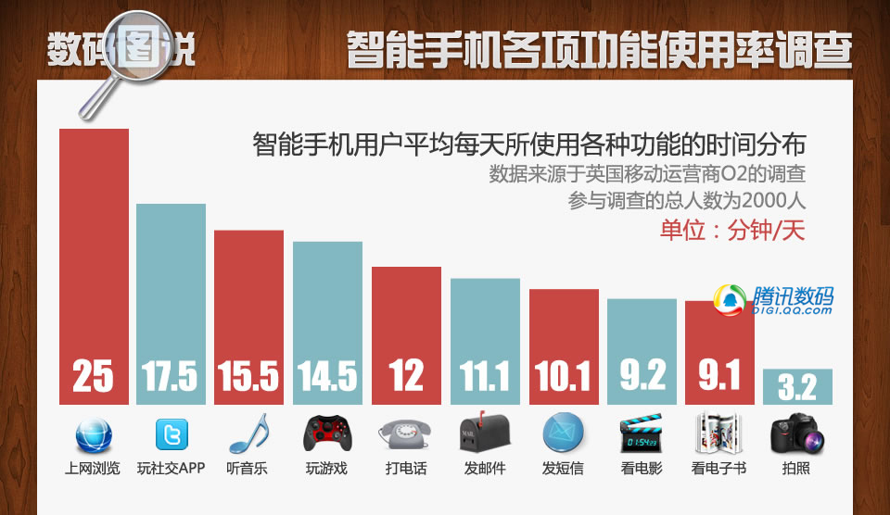
http://digi.tech.qq.com/zt2012/ts4/

